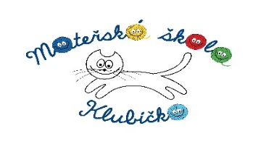
CO NÁS ČEKÁ V LISTOPADU

Pátek  1 | 9.LEKCE PLAVÁNÍ
Sobota
2
Neděle
3
Pondělí
4
Úterý
5
Středa  6 | angličtina
Čtvrtek  7 | Logopedie v MŠ – III.třída – výjimečně ve čtvrtek
Pátek  8 | 10.lekce plavání – děti si mohou vzít menší hračku do vody
Sobota
9
Neděle
10
Pondělí
11
Úterý  12 | Logopedie v MŠ – IV.třída
Středa  13 | angličtina
Čtvrtek
14
Pátek
15
Sobota
16
Neděle
17
Pondělí
18
Úterý  19 | Logopedie v MŠ – I.třída
Středa  20 | angličtina
Čtvrtek
21
Pátek
22
Sobota
23
Neděle
24
Pondělí
25
Úterý  26 | Logopedie v MŠ – II.třída
Středa  27 | „JAK TO BYLO NA NEBI“- muzikálu v podání žáků ZŠ Komenského – Roškotovo divadlo v 10.15 30,- /dítě - platíme z fondu  - angličtina
Čtvrtek
28
Pátek
29
Sobota
30
Neděle
31

